Základní manuál testera
pracovní verze
k hybridní vozidlové C-ITS jednotce O2 Smart Gear R3
a mobilní aplikaci O2SGMAR1

Obsah dodávky, kterou uživatel v rámci testovacího balíčku obdrží:
1x produkční hybridní C-ITS jednotka O2 Smart Gear R3;
1x napájecí kabel;
1x kombinovaná anténní sada s magnetickým úchytem;
1x wi-fi anténa;
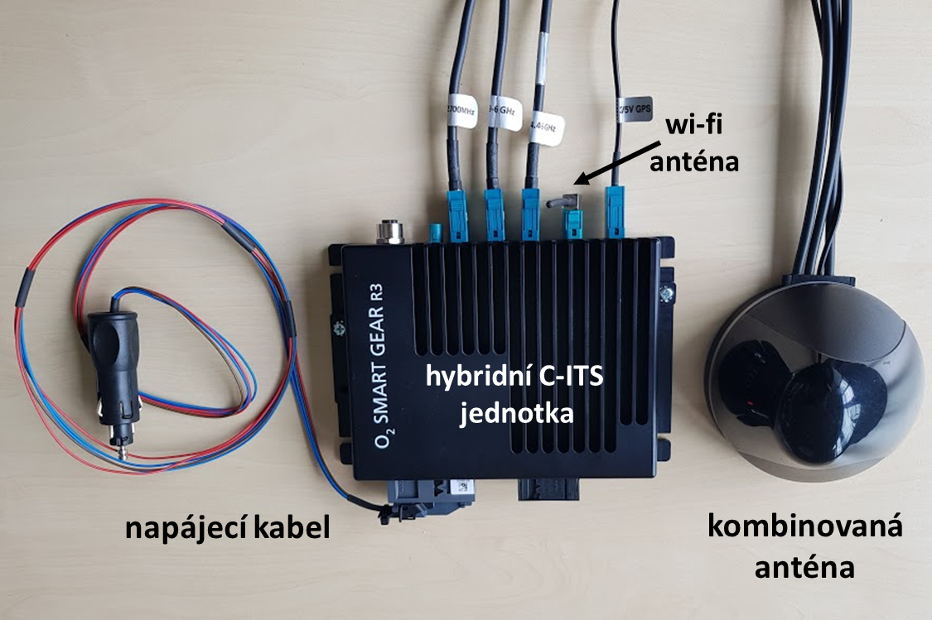

přístup k instalačnímu kódu obslužné aplikace O2SGMAR1;
přístupové údaje pro připojení obslužné aplikace k hybridní C-ITS jednotce – uživatelské jméno a heslo (pro Wi-Fi připojení).

Základní podmínkou zapojení do pilotu je ochota dlouhodobě testovat systém C-Roads, tedy systém zaručených dopravních informací postavených na komunikaci „vozidlo-vozidlo“ a „vozidlo-infrastruktura“.
Testování spočívá v zapojení předané testovací jednotky v autě testera, připojení mobilní aplikace a zobrazování výstražných dopravních informací, příp. i jejich generování pomocí mobilní aplikace. Své zkušenosti z testování následně tester na výzvu (i vícekrát) sdělí prostřednictvím dotazníku nebo osobního pohovoru.

Zapojení jednotky do vozidla:
Jednotka je testerovi předána ve stavu, kdy k jednotce jsou připojeny výše uvedené kabely, tj. napájecí kabel a kombinovaný anténní set.
Vlastní zapojení hybridní C-ITS jednotky do vozidla spočívá v:
- umístění jednotky do kufru vozidla, nejlépe do postranní kapsy tak, aby byla jednotka co nejlépe ochráněna proti cestování po celém prostoru kufru;
podobným způsobem by měly být umístěny kabely vedoucí k anténě;
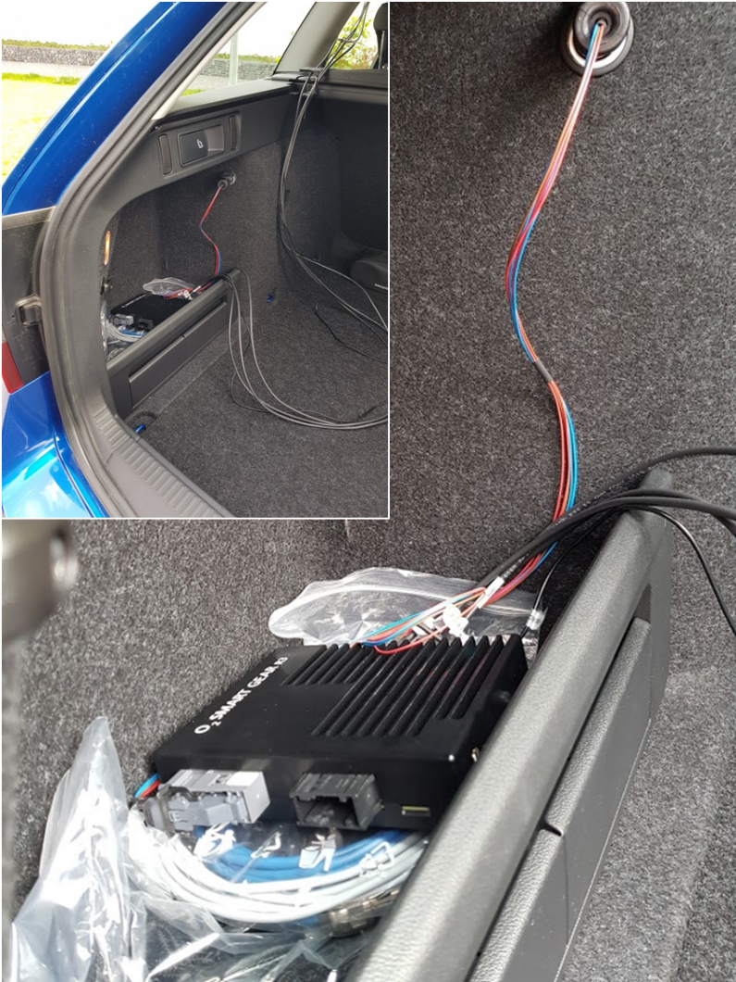
- „ploutev“ anténního setu s magnetickým úchytem bude z kufru vytažena pomocí pootevřeného okna a umístěna na střechu auta (nemusí být umístěna uprostřed, ale měla by respektovat směr jízdy vozidla;
po vystrčení antény je možno okno dovřít, vždy ale tak, aby kabely nebyly v okně skřípnuty;
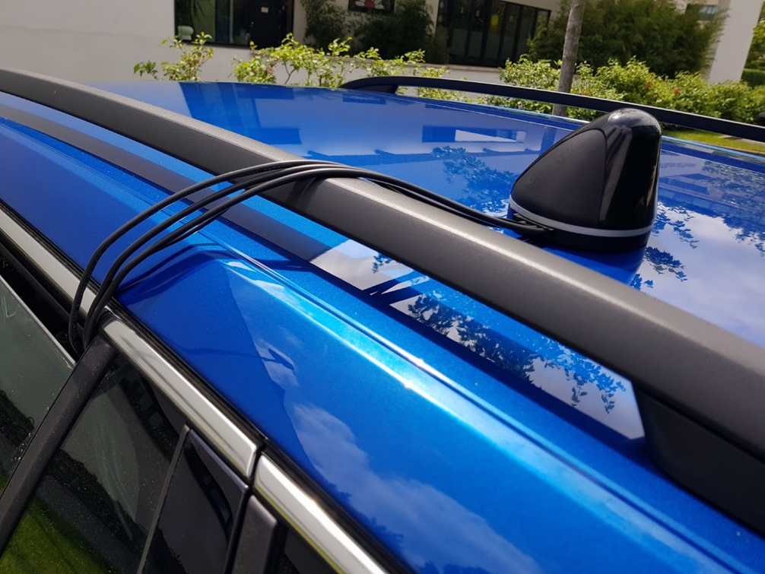
- jednotka se spustí zapojením konektoru do napájecí zásuvky 12V (jednotka nedisponuje žádným dalším vypínačem a po vložení dojde k náběhu operačního systému jednotky a jejímu spuštění), napájení jednotky probíhá z autobaterie a z tohoto důvodu je tedy vhodné po ukončení testovací jízdy odpojit jednotku z napájecí zásuvky
- uživatel na svém mobilním telefonu povolí připojení k Wi-Fi síti příslušné jednotky;
při prvním spuštění je potřeba pro připojení k Wi-Fi síti vysílané jednotkou zadat uživatelské jméno a heslo, které tester obdržel v základním balíčku a povolit automatické připojování. Přes Wi-Fi z jednotky je testerovi dostupný i běžný internet.
- tester na svém mobilním telefonu (příp. tabletu) spustí mobilní aplikaci O2SGMAR1, automaticky dojde k připojení na jednotku;
- tester může začít přijímat informační dopravní zprávy, příp. může do systému přispět pomocí vlastních zjištění zadaných do mobilní aplikace.
Pozn.: vzhledem k ceně jednotky je vhodné jednotku odpojit a vyjmout z vozidla, pokud je vozidlo ponecháno delší dobu bez dozoru na volně přístupném prostoru, kde by mohlo dojít k poškození nebo odcizení jednotky instalované ve vozidle.

Mobilní aplikace
Pozn.: mobilní aplikace nebude instalována ze standardního zdroje, tj. Google Play, proto je v rámci instalace nezbytné odsouhlasit/povolit instalaci z jiného zdroje.
Aplikace je dostupná zde: Google Play – vyhledání „c-roads“
Předaná mobilní aplikace pracuje plně automaticky ve dvou základních režimech:
- příjem událostí zpracovaných hybridní C-ITS jednotkou od ostatních vozidel nebo infrastruktury o událostech, které se uživateli zobrazují s definovanou prioritou dle naléhavosti sdělení, obsahu, zdroje zprávy;
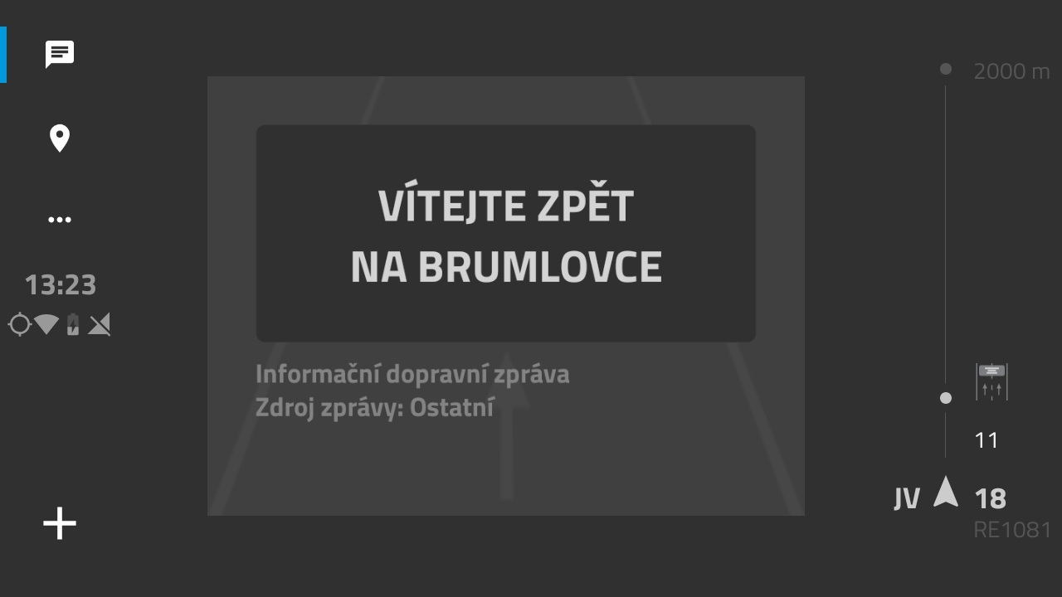
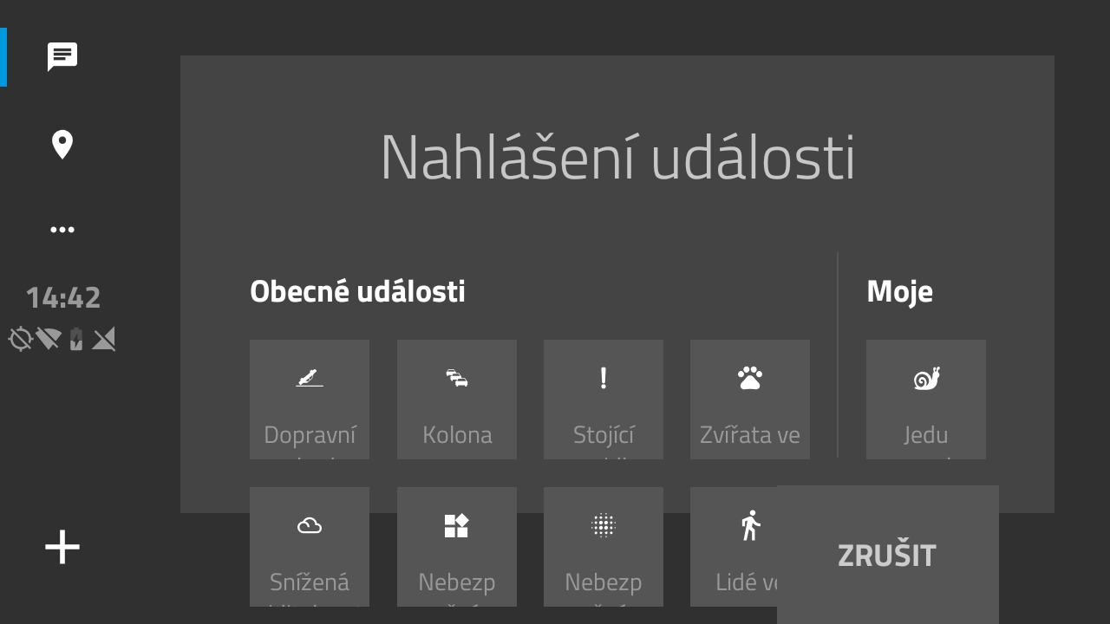
- vysílání události zadané uživatelem z mobilní aplikace na základě stručného zadání „na dva kliky“ = tlačítko + a výběr události;
- pohled nad mapou včetně událostí v okolí
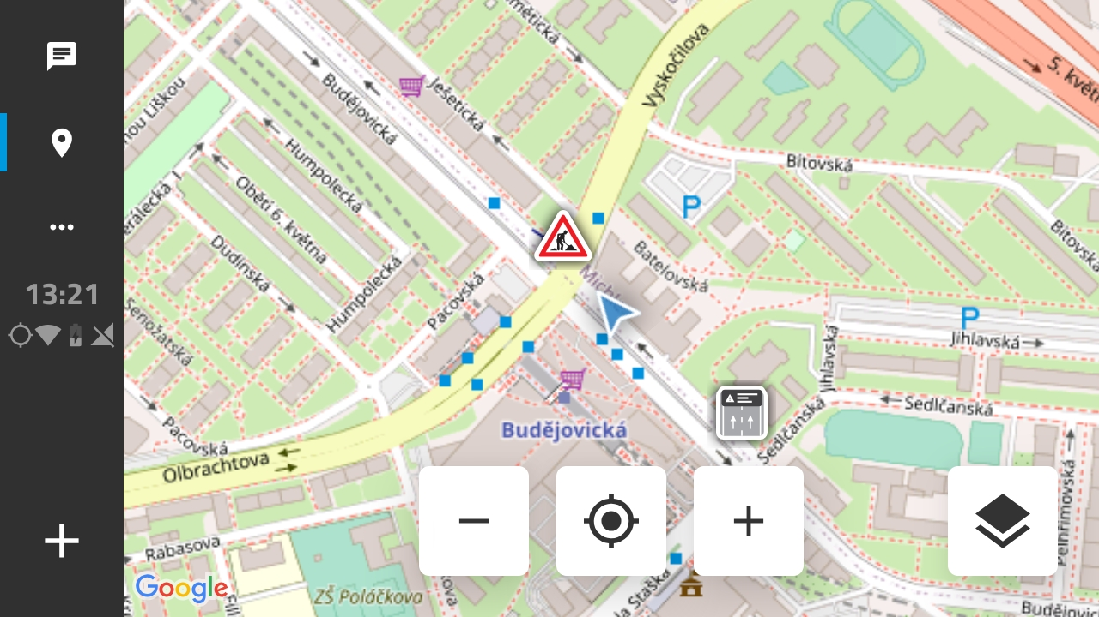

Konektory na hybridní jednotce
Pro případ, že by tester potřeboval od jednotky odpojit anténní set, je zde uveden popis, kam zapojit jednotlivé anténní konektory.
Na přiloženém obrázku jsou popsány jednotlivé vstupy (porty) do jednotky, na které se připojují jednotlivé konektory anténního setu, napájení apod.
Přiřazení anténních konektorů ke vstupním konektorům (dle popisků na anténních kabelech):

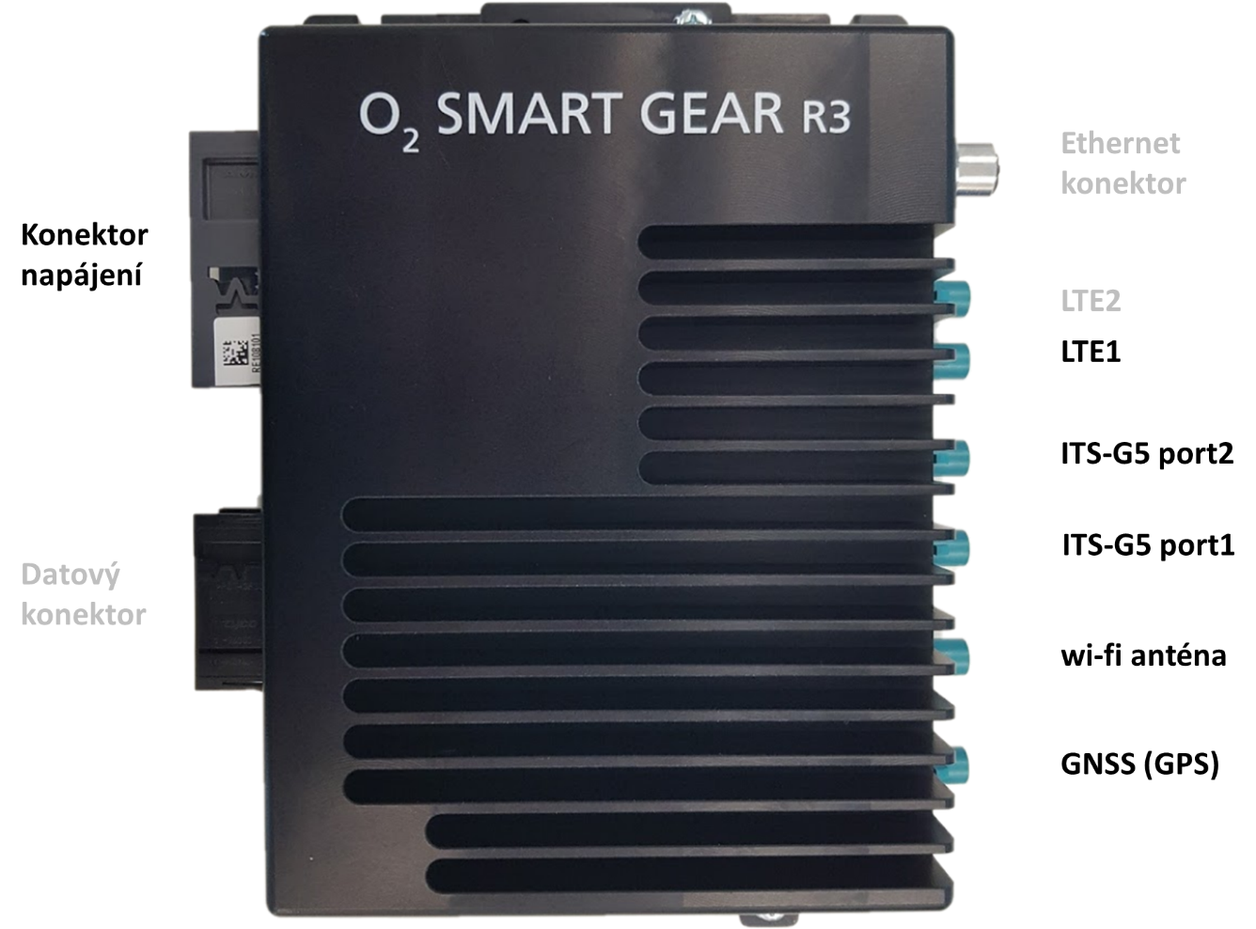

Port | Protikus (anténa, napájení)
Konektor napájení | Napájecí kabel
Datový konektor | Zůstane prázdný
Ethernet konektor | Zůstane prázdný
LTE1 | 694-894/1700-2700MHz
LTE2 | Zůstane prázdný
G5 ANT1 | 2.4-2.5/4.9-6GHz
G5 ANT2 | 2.1-2.5/4.9-6GHz
wi-fi anténa | “malý” konektor s wi-fi anténou (oddělený od kombinované antény)
GNSS (GPS) | 3V/5V GPS

